**2022年洛阳市规划院新安分院招聘启事**

**公司简介**

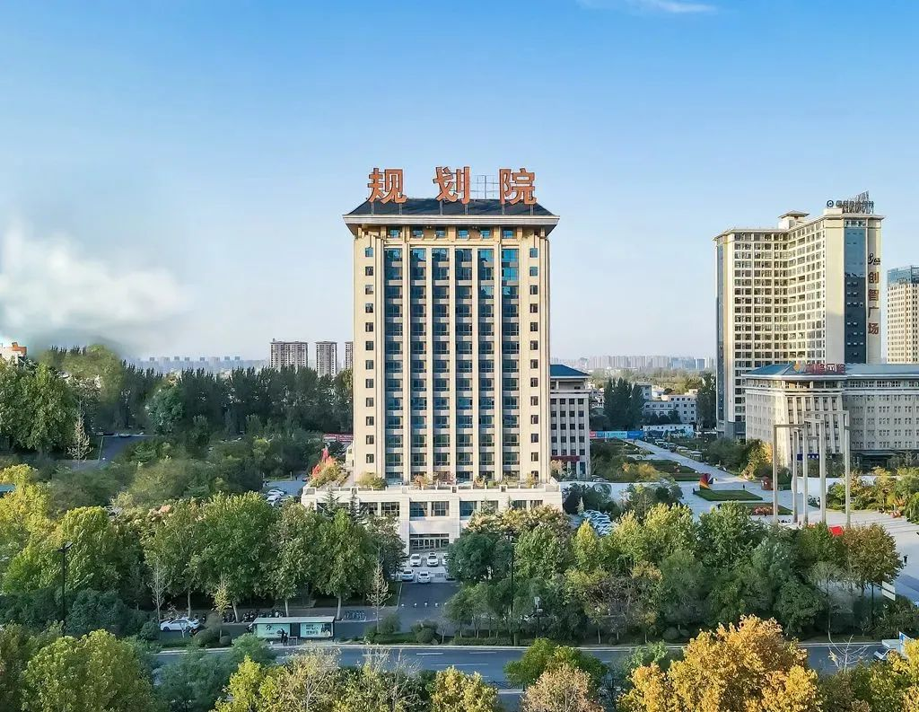

洛阳市规划建筑设计研究院有限公司（以下简称洛阳规划院）是一家具有国家建设部资质认证的城乡规划编制甲级、建筑工程设计甲级、市政行业工程设计甲级、市政行业桥梁工程甲级、市政行业排水工程甲级、风景园林工程设计专业甲级、工程勘察甲级、工程测绘甲级、工程监理甲级和多个乙级资质的综合性勘察设计企业。  
洛阳市规划建筑设计研究院有限公司新安县分公司是洛阳规划院为扩展新安县市场，在当地设置的全专业分支机构。洛阳规划院成立于1954年，隶属国家县处级国有事业单位，2006年完成了由国有事业单位到现代企业体制制度的改革，正式更名为洛阳市规划建筑设计研究院有限公司。改企改制后，洛阳市规划院本着做强做大的发展目标，以市场发展为导向，不断加强创新力度；以品牌质量为抓手，持续提升品牌形象；以现有专业为龙头，逐步实现专业延伸，逐步发展成涵盖勘察设计行业各类技术服务和劳务服务的集团企业。洛阳规划院持续稳定发展的同时，不断向周边地区拓展业务范围，相继成立了福州、重庆、商丘、哈密、广东等数家驻外机构，目前已拥有各类专业技术人员500余人，其中教授级高级工程师、高级工程师70余人，博士研究生、硕士研究生50余人。建筑、结构、规划、设备、电气、岩土、测绘、咨询、监理、造价等各类国家级注册专业工程师130余人。近年来先后荣获河南省“守合同重信用单位”、河南省建筑业骨干企业、河南省“建设劳动奖状”、河南省勘察设计行业“先进单位”、建国六十华诞河南省勘察设计行业“改革发展优秀企业”；“全国建筑设计行业诚信单位”、“全国勘察与岩土行业诚信单位”、“河南省工程设计行业AAA级诚信单位”、“河南省勘察与岩土行业AAA级诚信单位”、“河南省十佳创新科技企业”和全国勘察设计行业“创优型企业”、“优秀民营设计企业”等殊荣。2015年3月，洛阳规划院被国家授予高新科技企业和博士后研发基地等称号。

**1.招聘信息**

**城乡规划（含城市设计）或建筑学专业2-3名。**

**2.招聘要求**

1) 具备良好的政治素质、专业素养，品德端正。

2) 城乡规划（含城市设计）或建筑学专业（五年制）本科及以上学历。

3) 入选城乡规划专业国家级或省级一流本科专业建设点高校的毕业生优先(高校名单详见：http://www.planning.org.cn/news/view?id=10999)；

4) 具有三年以上工作经验并一直从事规划、建筑专业，且综合能力强、设计经验丰富、能够独立完成方案设计者优先。

5) 具有正常履行职责的身体条件和心理素质。热爱设计工作，学习能力强，有良好的职业素养，有团队及奉献精神。能保质、保量、按时完成设计任务。

6) 工作地点：新安县。

**3.工资待遇**

基础薪金+绩效考核制度。公司为员工提供具有市场竞争力的薪酬和福利待遇（含五险一金、年休假、结婚礼金、生育礼金、三餐补助、团队活动（旅游）费、出国考察等），并建立了基于员工职业规划和任职资格能力分类分层的培训培养体系，塑造了良好的企业文化和工作氛围，实现个人与公司的共同成长和进步。

**4.招聘程序**

1) 有意应聘人员将个人简历（含基本情况、毕业证、学位证等相关证件、个人联系方式）及设计作品发至**14872391@qq.com**，等候面试通知。

2) 我院对所有应聘者简历进行初审，初审合格者进入通知面试环节。

3) 面试具体时间另行通知，不参加面试视为放弃本次招聘。

4) 面试合格人员均有3-6个月试用期。

所有应聘资料恕不退还。

联系人：田先生

联系电话：15037973403（微信同电话号）

新安分院

2022年3月23日